خطبة الأسبوع
غلاءُ المُهور

(نسخة مختصرة)



قناة الخُطَب الوَجِيْزَة

https://t.me/alkhutab
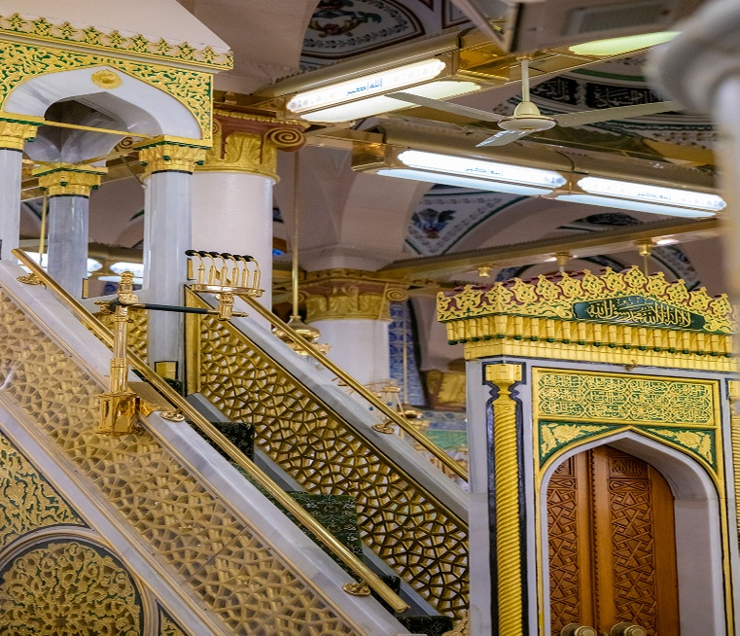

الخُطْبَةُ الأُوْلَى
إنَّ الحمدَ لِله، نَحمَدُهُ ونَسْتَعِينُهُ، ونَستَغْفِرُهُ ونَتُوبُ إليه، مَنْ يَهدِ اللهُ فلا مُضِلَّ لَهُ، ومَنْ يُضْلِلْ فلا هَادِيَ لَهُ، وأَشْهَدُ أَنْ لَا إِلَهَ إِلَّا اللهُ وَحْدَهُ لا شَرِيكَ لَهُ، وأَشْهَدُ أَنَّ مُحَمَّدًا عَبدُهُ ورَسُولُهُ.
أَمَّا بَعْد: فأوصيكمْ ونفْسي بتقوى الله، فاتقوا اللهَ -رحمكمُ الله- وأَذِلُّوا الدنيا بالزهدِ فيها، وأَعِزُّوا الآخرةَ بالإقبالِ عليها؛ واحذروا المعاصيَ فإنَّ عاقبتَها وخيمة! ومَن خَاف اليومَ: أَمِنَ غدًا يوم القيامة؛ ﴿يَا أَيُّهَا الَّذِينَ آمَنُوا اتَّقُوا اللهَ وَلْتَنْظُرْ نَفْسٌ مَا قَدَّمَتْ لِغَدٍ وَاتَّقُوا اللهَ إِنَّ اللهَ خَبِيرٌ بِمَا تَعْمَلُونَ﴾.
عبادَ الله: أَمَرَ اللهُ بالنكاح، وحرَّمَ السِّفَاح؛ قال تعالى: ﴿وَأَنْكِحُوا الأيَامَى مِنْكُمْ وَالصَّالِحِينَ مِنْ عِبَادِكُمْ وَإِمَائِكُمْ﴾. يقول ابنُ عبَّاسٍ : (أَمَرَ اللهُ سبحانه بالنكاح، ورغَّبَهُم فيه، ووَعَدَهُم في ذلك الغِنَى فقال: ﴿إِنْ يَكُونُوا فُقَرَاءَ يُغْنِهِمُ اللهُ مِنْ فَضْلِهِ﴾). قال ابنُ مسعودٍ : (اِلْتَمِسُوا الغِنَى في النكاح).
ومِنْ أَشَدِّ العقبات التي تَقِفُ أمامَ الشبابِ في طريقِ الزواجِ والعفاف، هي المغالاةُ في المهور. قال الشيخُ ابنُ عثيمين: (مِنَ العقباتِ التي تَحُولُ دونَ الزواجِ ومصالحِه العظيمة: غلاءُ المهور، ونفقاتُ الزواج؛ حتى صار الزواجُ من الأمورِ المستحيلة، إلَّا بديونٍ تشغلُ ذِمَّتَهُ؛ فَتَجْعَله أَسِيرًا لِدَائِنِه!).
ومِنَ المخالفاتِ الواضحات: المغالاةُ في المهورِ والحفلات؛ وهذا داخلٌ تحتَ قولِه : ﴿وَلَا تُسْرِفُوا إِنَّهُ لَا يُحِبُّ الْمُسْرِفِينَ﴾.
وقد يكونُ الإسرافُ في المهور؛ سببًا لِـمَحْقِ البَرَكَةِ مِنَ الزواج؛ فإنَّ أقَلَّ النساءِ بركةً: أَكْثَرَهُنَّ مَهْرًا!
وتخفيفُ المهورِ والنفقات؛ سببٌ للخيراتِ والبركات؛ قال ﷺ: (أَعْظَمُ النِّسَاءِ بَرَكَةً: أَيْسَرُهُنَّ صَدَاقًا). يقولُ المُنَاوِي: (إذا تَيَسَّرَ النكاحُ: عَمَّتْ بَرَكَتُه، ومَنْ يُسْرِه: خِفَّةُ صَدَاقِ المرأة، وتَرْكُ المُغَالَاةِ فيه، وكذا جميع مُتَعَلَّقَاتِ النكاحِ مِنْ وليمةٍ ونحوها).
وتخفيفُ المُهُور: هِيَ طريقةُ الرسولِ ﷺ؛ قال عمرُ بنُ الخطَّاب : (لا تُغَالُوا صَدَاقَ النِّسَاءِ؛ فَإِنَّهَا لَوْ كَانَتْ مَكْرُمَةً في الدُّنْيَا، أَوْ تَقْوىً عِنْدَ الله؛ كَانَ أَوْلاكُمْ وَأَحَقَّكُمْ بِهَا مُحَمَّدٌ ﷺ). قال شيخُ الإسلام: (فَمَنْ دَعَتْهُ نَفْسُه إلى أن يَزِيدَ صداقَ ابْنَتِه على صَدَاقِ أُمَّهَاتِ المؤمنين، وبناتِ رسولِ اللهِ ﷺ -اللَّواتي هُنَّ خَيرُ خَلْقِ اللهِ في كُلِّ فضيلة، وأَفْضَلُ نساءِ العالمين-؛ فَهُوَ جاهِلٌ أَحْمَق!).
والحياةُ الزوجيةُ السعيدةُ: تَقُومُ على الدينِ والأخلاقِ الفضيلة؛ وأَمَّا تقديمُ المالِ على حسابِ الدِّيْنِ، فهو خُسْرَانٌ مُبِين، وفسادٌ كبير! فينبغي على وليِّ المرأة: تيسيرُ المهر، وعدمُ الطمع فيه؛ وأَنْ يَنْظُرَ في دِيْنِ الخَاطِبِ وأَخْلَاقِه، قَبْلَ مَظْهَرِهِ ومَالِه؛ فإنَّ الجمالَ يَبْلَي، والمالَ يَفْنَى، ولكنَّ الدِّين يَبْقَى! قال ﷺ: (إِذَا خَطَبَ إِلَيْكُمْ مَنْ تَرْضَوْنَ دِينَهُ وَخُلُقَهُ فَزَوِّجُوهُ، إِلا تَفْعَلُوا تَكُنْ فِتْنَةٌ في الأَرْضِ، وفَسَادٌ عَرِيضٌ).
أَقُوْلُ قَوْلِي هَذَا، وَاسْتَغْفِرُ اللهَ لِيْ وَلَكُمْ مِنْ كُلِّ ذَنْبٍ؛ فَاسْتَغْفِرُوْهُ إِنَّهُ هُوَ الغَفُورُ الرَّحِيم

الخُطْبَةُ الثَّانِيَة
الْحَمْدُ للهِ عَلَى إِحْسَانِه، والشُّكْرُ لَهُ عَلَى تَوْفِيْقِهِ وامْتِنَانِه، وَأَشْهَدُ أَلَّا إِلَهَ إِلَّا الله، وأَنَّ مُحَمَّدًا عَبْدُهُ ورَسُوْلُه، وآلِهِ وأَصْحَابِه وأَتْبَاعِه.
أمَّا بَعْدُ: فاعلَمُوا أنَّ بناتَكُم أمانةٌ في أعناقِكُم، وأنتم مسؤولون عن هذه الأمانة؛ فاتَّقُوا اللهَ يا أَولياءَ الأمور، وخَفِّفُوا المهور، ويَسِّرُوا الأُمُور؛ (ومَنْ يَسَّرَ عَلَى مُعْسِرٍ، يَسَّرَ اللهُ عَلَيْهِ فِي الدُّنْيَا والآخِرَةِ)، ﴿يا أيها الذين لَا تَخُونُوا اللهَ وَالرَّسُولَ وَتَخُونُوا أَمَانَاتِكُمْ وَأَنْتُمْ تَعْلَمُونَ* وَاعْلَمُوا أَنَّمَا أَمْوَالُكُمْ وَأَوْلَادُكُمْ فِتْنَةٌ وَأَنَّ اللهَ عِنْدَهُ أَجْرٌ عَظِيمٌ﴾.
************
* هذا وصلُّوا وسلِّموا على الرحمةِ المُهدَاة، والنعمةِ المُسداة: نبيِّكُم محمدٍ رسولِ الله؛ فقد أَمَرَكُمُ بذلك ربُّكُم في مُحكَمِ تنزيلِه، فقال -وهو الصادقُ في قِيْله-: ﴿إِنَّ اللهَ وَمَلَائِكَتَهُ يُصَلُّونَ عَلَى النَّبِيِّ يَا أَيُّهَا الَّذِينَ آمَنُوا صَلُّوا عَلَيْهِ وَسَلِّمُوا تَسْلِيمًا﴾.
* اللَّهُمَّ صَلِّ وسَلِّم، وزِدْ وبارِكْ على نبيِّكَ محمدٍ ﷺ، اللَّهُمَّ احْشُرْنا في زُمْرَتِه، وأَدْخِلْنَا في شفاعتِه، وأَحْيِنَا على سُنَّتِه، وتوفَّنَا على مِلَّتِه، وأَوْرِثْنَا عِلْمَه، وأَوْرِدْنَا حوضَه، وأَسْقِنَا بكأسِه شَرْبَةً لا نظمأُ بعدَها أبدًا، وارْزُقْنَا مُرافَقتَهُ في الفردوسِ الأعلى.
* اللَّهُمَّ ارضَ عَنِ الخُلَفَاءِ الرَّاشِدِين: أَبِي بَكرٍ، وعُمَرَ، وعُثمانَ، وعَلِيّ؛ وعن الصحابةِ والتابعِين، ومَن تَبِعَهُم بِإِحسَانٍ إلى يومِ الدِّين.
* اللَّهُمَّ لا تجعل الدنيا أكبرَ هَمِّنا، ولا مبلغَ عِلْمِنا، ولا إلى النارِ مصيرَنا.
* اللَّهُمَّ اسْتُرْ عَوْرَاتِنَا، وآمِنْ رَوْعَاتِنَا، واخْتِمْ بالصالحاتِ أَعْمَالَنَا.
* اللَّهُمَّ أَعِزَّ الإِسلامَ والمُسلِمِينَ، وأَذِلَّ الشِّركَ والمُشرِكِين، اللَّهُمَّ فَرِّجْ هَمَّ المَهمُومِينَ، ونَفِّسْ كَرْبَ المَكرُوبِين، واقْضِ الدَّينَ عَنِ المَدِينِين، واشْفِ مَرضَى المسلمين.
* اللَّهُمَّ آمِنَّا في أوطَانِنَا، وأصْلِحْ أئِمَّتَنَا ووُلَاةَ أُمُورِنَا، ووَفِّقْ (وَلِيَّ أَمرِنَا ووَلِيَّ عَهْدِهِ) لِمَا تُحِبُّ وتَرضَى، وخُذْ بِنَاصِيَتِهِما لِلبِرِّ والتَّقوَى.
* اللَّهُمَّ أَنْتَ اللهُ لا إِلَهَ إلَّا أَنْتَ، أَنْتَ الغَنِيُّ ونَحْنُ الفُقَراء؛ أَنْزِلْ عَلَيْنَا الغَيْثَ، ولا تَجْعَلْنَا مِنَ القَانِطِيْنَ.
* اللَّهُمَّ إِنَّا نَسْتَغْفِرُكَ إِنَّكَ كُنْتَ غَفَّارًا؛ فَأَرْسِلِ السَّمَاءَ عَلَيْنَا مِدْرَارًا.
* اللَّهُمَّ أَغِثْنَا غَيْثًا مُغِيْثًا، هَنِيْئًا مَرِيْئًا، نَافِعًا غَيْرَ ضَار، عَاجِلًا غيرَ آجِل.
* عِبَادَ الله: ﴿إِنَّ اللهَ يَأْمُرُ بِالعَدْلِ وَالإحْسَانِ وَإِيتَآءِ ذِي القُرْبَى وَيَنْهَى عَنِ الفَحْشَاءِ وَالمُنْكَرِ وَالبَغْيِ يَعِظُكُمْ لَعَلَّكُمْ تَذَكَّرُونَ﴾.
* فَاذكُرُوا اللهَ يَذْكُرْكُم، واشكُرُوهُ على نِعَمِهِ يَزِدْكُم ﴿ولَذِكْرُ اللهِ أَكْبَرُ وَاللهُ يَعْلَمُ مَا تَصْنَعُونَ﴾.

قناة الخُطَب الوَجِيْزَة

https://t.me/alkhutab

